RHEL6上的tigervnc安装使用说明
2014-5-3
- 系统默认不安装VNC服务，不能进行桌面连接
- tigervnc所需的两个rpm包在安装光盘里自带的，我们可以从iso镜像中解压出来，使用winscp上传到服务器上。
对于RHEL6.4，两个rpm包分别是
- tigervnc-1.3.1-17.el6.src.rpm
- tigervnc-server-module-1.3.1-17.el6.x86_64.rpm
上传到/usr/local/src目录
- 安装两个rpm包
- cd /usr/local/src
- rpm –ivh tigervnc-1.3.1-17.el6.src.rpm
- rpm –ivh tigervnc-server-module-1.3.1-17.el6.x86_64.rpm
- 编辑配置文件
- vi /etc/sysconfig/vncservers
去掉下面两行的#
#VNCSERVERS=”2:myusername”
#VNCSERVERARGS[2]=”-geometry 800*600 –nolisten tcp -localhost”
并且修改第一行为如下
VNCSERVERS=”1:root 2:test”
（这里的1对应5901端口的用户，2对应5902端口的用户）
修改第二行的–nolisten tcp –localhost为 –alwaysshared
- 设置vnc密码,必须登录到对应的用户下执行vncpasswd命令修改vnc密码
先以root用户登录：
- vncpasswd 连续两次输入相同的密码，设置成功
- su – test 切换到第二个用户
- vncpasswd 修改第二个用户的vnc密码
- 修改显示效果，明确指定vnc时连接到x desktop
每个用户的home目录下会有一个隐藏文件 .vnc/xstartup 的文件
- vi /root/.vnc/xstartup
- 将twm & 注释掉
如果使用gnome桌面，就添加一行
- gnome-session & （注意gnome-session 中间没有任何空格）
如果使用kde桌面，就添加一行
- kde &

同理修改test用户的，
- vi /home/test/.vnc/xstartup

- 设置vncserver服务在3和5级别开机启动
- chkconfig –- level 35 vncserver on
- 关闭防火墙
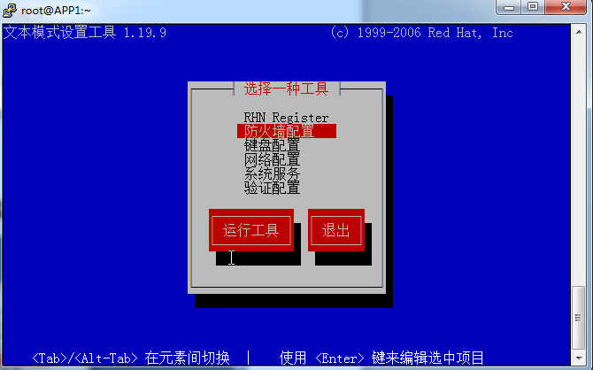
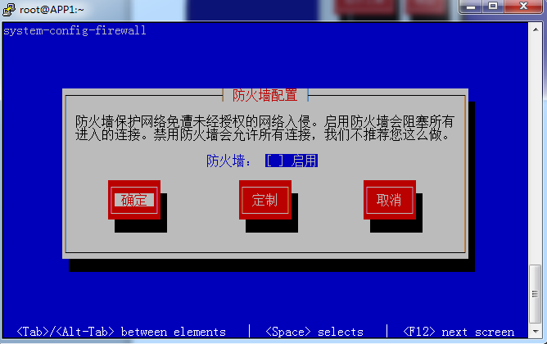
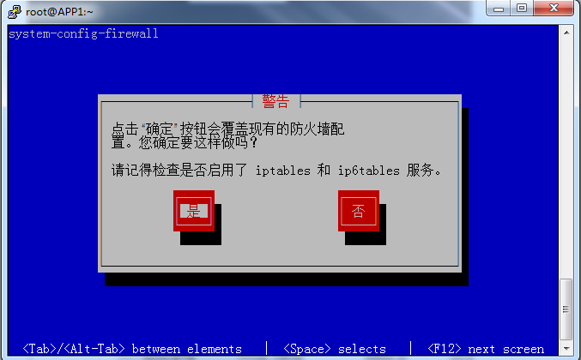
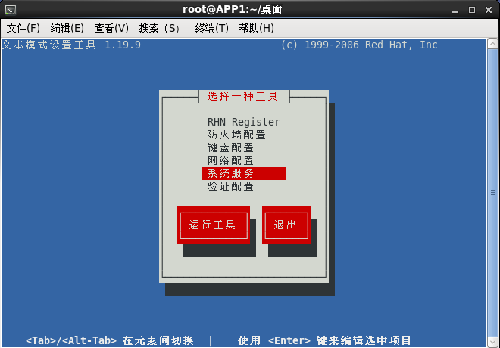
用空格键去掉iptables和ip6tables的选择
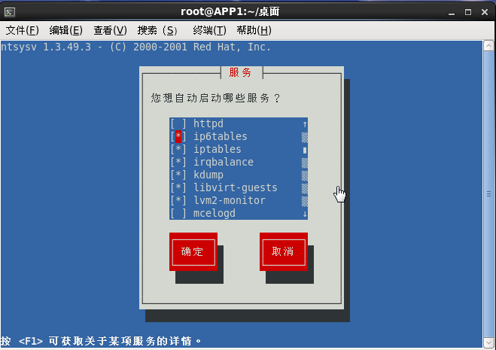
- 不关闭防火墙，添加规则
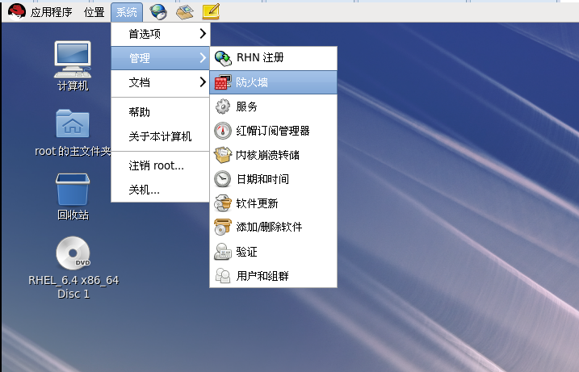

这里的端口是根据用户对应设置的，如果用户设为1，那么放行的端口就是tcp5901，有2号用户，那么也要开放tcp5902；设置完成后点击应用
- 启动vncserver服务
- service vncserver start
服务器端设置完成，在windows上安装vncviewer客户端，发起连接
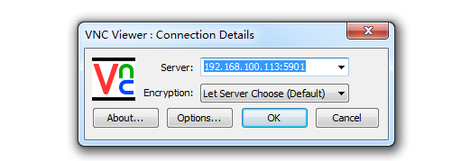
默认情况下，一个用户一次只能一人远程登录，在本例中，有root和test两个用户，但这两个用户只能供两个人同时远程登录，这也不能满足我们的需要，我们需要多人可以使用一个用户登录，共享桌面，
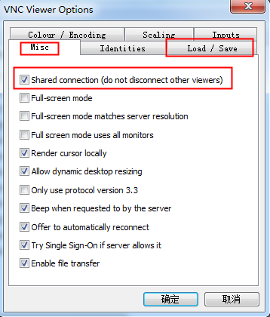
点击options，勾选Misc中的 shared connection，
load/save中，点击save，以后的回话都会保持这种设置
